Curso diseño robots I
Robótica | Programación | Impresión 3D

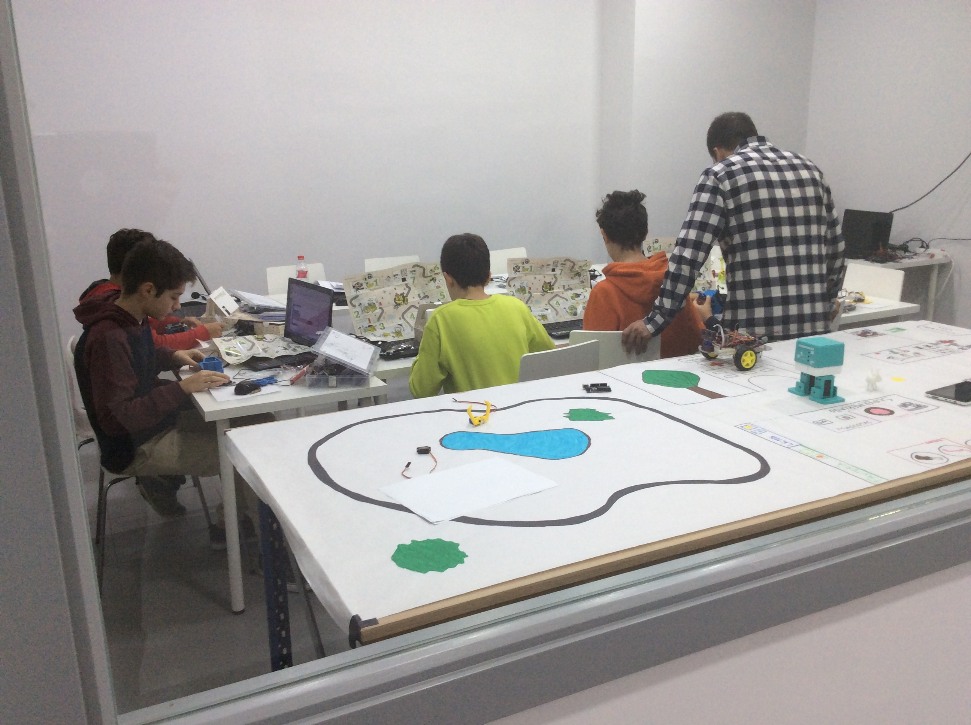

Descripción
Mediante este curso los alumnos adquieren los conocimientos necesarios para poder elaborar de forma integral y autónoma sistemas robóticos de cualquier índole. Estos cursos están estructurados en distintos talleres en los que de forma progresiva se van a ir introduciendo nuevos conceptos e incrementado la dificultad, de forma que en todo momento les resulte ameno, divertido y se estimule la motivación por profundizar en cada una de la materias impartidas.

Objetivos
El objetivo de este curso es que mediante actividades lúdicas adquieran conocimientos básicos de electrónica, programación, diseño e impresión 3D

Beneficios
Estimular la imaginación
Estimular trabajo en equipo
Adquirir habilidades en resolución de problemas
Adquirir conocimientos básicos en electrónica, programación,diseño e impresión 3D.
El curso esta basado en plataformas de hardware y software libre lo que permite al alumno ir profundizando en los conceptos aprendidos con elementos al alcance de todo el mundo
Primer Trimestre
Durante el primer trimestre se introduce al alumno en el conocimiento de los conceptos de electrónica y programación necesarios para

Unidad I: Introducción a la robótica
Se introducen al alumnos los conceptos básicos de robótica, electrónica y programación (¿Que es un robot?, ¿Como es un robot?, ¿Que es un programa? , sensores y actuadores, Digital y analógico)
Se le presentan al alumnos los distintos elementos que van a utilizar y el entorno de programación bitbloq.
A continuación comenzamos con la programación de distintos proyectos utilizando el led.
  - Encender/apagar led
  - Led parpadeante
  - Semáforo (simple, con parpadeo ...)
Unidad II: Condicionales
Se introduce el componente pulsador y las condicionales y se realizan los siguientes proyectos:
  - Encender/apagar led con pulsador
  - Encender leds alternos con pulsador
Se introducen también el componente zumbador. Se van a realizar los siguiente proyectos:
  - Hacer sonar el zumbador
  - Escala musical
  - Programar una melodía sencilla a partir de una partitura
  - Programar un piano con pulsadores

Unidad III: Variables
Se introduce al alumno en el uso de variables para guardar información. Se va a introducir el sensor de luminosidad y el puerto serie. Se profundizará en el uso de las sentencias condicionales. Se ejecutaran los siguientes proyectos
- Medición de luz por puerto serie
- Encender luz en oscuridad
- Despertador automático

Unidad IV: Bucle 'contar' (Estructura "for i=...")
Se introduce al alumno en el uso de bucles para la ejecución de sentencias . Se va a introducir el sensor de ultrasonidos para medir la distancia. Se realizan los siguientes proyectos:
- Programar ristra de leds
- Uso básico del sensor de ultrasonidos para medir distancias
- Sensor de aparcamiento
- Theremin
Unidad V: Motores Servo
Se introduce al alumno en el funcionamiento de los servomotores y el potenciometro. A nivel de programación, se introduce la función 'map'
Se realizan los siguientes proyectos:
- Introducción al manejo del servo
- Programar una barrera con servo motor
- Manejo del servo con el potenciometro
- Programar un medidor de luz analógico
Unidad VI: Motores de rotación continua
Se introduce al alumno en el funcionamiento de los servomotor desde rotación continua
Se realizan los siguientes proyectos:
- Introducción al manejo del servo de rotación continua
- Calibrar el servomotor
- Programar el mecanismo de un toldo a partir de la cantidad de luz
Unidad VI:Sensores infrarojos
Se introduce al alumnos con el sensor de infrarojos. Se enseñaran sus fundamentos y a calibrarlo. Se van a realizar los siguientes proyectos.
- Detectar un objeto en negro
- Alarma
- Control de presencial
Unidad VII: Proyecto construcción de robot siguelineas
El primer trimestre se va a cerrar con la ejecución del primer proyecto complejo. En el se va a construir y programar un robot siguelineas. En la primera fase, los alumnos se van a dedicar a la construcción de este robot
Unidad VIII: Construcción de robot siguelineas II
En esta unidad se aborda la programación del robot siguelineas. Con ella se introducen las operaciones de lógica booleana (not, and, or ...). Se programará con dos variantes, una para seguir la linea negra, otra para detectar los bordes de una superficie.
Unidad IX:Construcción de robot siguelineas III
En esta unidad completamos el robot siguelineas con detectores de luz, de obstáculos y un zumbador

Segundo trimestre
Durante el segundo trimestre se avanza en el conocimiento de nuevos componentes y estructuras de programación cada vez más complejas.
Para la ejecución de estos proyectos se va a hacer especial hincapié en el trabajo en equipo.
Unidad X: Programación de dispositivos moviles I
Introducimos a los alumnos en el manejo de App Inventor para la programación de APPs en dispositivos Android y hacemos las primeras aplicaciones móviles sencillas. Se realizan los siguientes proyectos
Unidad XI: Programación de dispositivos moviles II
Introducimos a los alumnos en el manejo de estructuras de programación más complejas con AppInventor
Unidad XII: Comunicaciones Bluetooth
Introducimos a los alumnos a la configuración de comunicaciones por bluetooth entre la controladora Arduino y dispositivos Android. Realizamos los siguientes proyectos
- Encendido/Apagado de LED desde aplicación móvil
- Construir un piano con Arduino que se toque medinte aplicación móvil
Unidad XIII: Programación de mando a distancia para robot siguelineas
Se elabora un proyecto que consiste en el diseño de una aplicación móvilque sirva como mando a distancia de un robot siguelineas. Mediante esta aplicación, se enviaran ordenes desde el dispositivo móvil al robot y este enviara información al dispositivo móvil.
se estructurara en las siguientes fases definidas en la metodología de ejecución de proyectos:
  - Especificación de requisitos
  - Diseño de la estructura
  - Diseño de la electrónica
  - Programación
  - Documentación

Unidad XIV: Proyecto placa solar
Se propone a los alumnos que diseñen una placa solar inteligente que se vaya colocando siempre de manera que la luminosidad que recibe sea la mayor. Esta placa funcionará tanto de forma autónoma como desde un dispositivo Android.
se estructurara en las siguientes fases definidas en la metodología de ejecución de proyectos:
  - Especificación de requisitos
  - Diseño de la estructura
  - Diseño de la electrónica
  - Programación
  - Documentación
Unidad XV: Proyecto circuito de carreras
Se propone a los alumnos que diseñen el sistema de control de un circuito de carreras para dos coches. En el tendrán que añadir cuenta vueltas, pantalla informativos, un semáforo de salid, detección de salidas en falso y la bandera de cuadros.
se estructurara en las siguientes fases definidas en la metodología de ejecución de proyectos:
  - Especificación de requisitos
  - Diseño de la estructura
  - Diseño de la electrónica
  - Programación
  - Documentación

Tercer trimestre
Durante el tercer trimestre se continua con la elaboración de proyectos cada vez más complejos en el que se utilizarán todos los elementos y estructuras de programación que se han aprendido en los dos trimestres anteriores.
También se iniciara al diseño 3D como parte del proceso de creación de sistemas robóticos.
Para la ejecución de estos proyectos se va a hacer especial hincapié en el trabajo en equipo.
- Unidad XVI :Introducción a la impresión 3D
Se explica a los alumnos los principios de la impresión 3D, las distintas tecnologías existentes y el software de laminado
- Unidad XVII :Introducción al diseño 3D,OpenSCAD I
Se empieza con el software de diseño 3D, se explica la sintaxis, las primitivas de formas geométricas en 3D y las operaciones de union y sustracción. Se ejecutan losiguientes proyectos.
- Formas geométricas
- Columna clásica
- Taza
- Unidad XVIII: OpenSCAD II
Se continua con la creación de figuras paramétricas y repetitivas ( bucle for). También se introduce la función hull y la intersección. Se van a realizar los siguientes proyectos
  - Columna paramétrica
  - Pieza de mecano (matrices de una y dos dimensiones)
- Unidad XIX:OpenSCAD III
En esta unidad veremos combinaciones de rotaciones y translaciones y como diseñar mecanismos móviles y engranajes
  - Poleas
  - Ruedas dentadas
  - Conductos

- Unidad XX: Proyecto Casa Inteligente
En esta unidad diseñamos de forma integra un casa domótica. Se introducirán componentes nuevos como son el sensor de temperatura y humedad . Para ello se formaran equipos de 3 o 4 personas dependiendo del número de alumnos y se estructurara en las siguientes fases definidas en la metodología de ejecución de proyectos:
  - Especificación de requisitos
  - Diseño de la estructura
  - Diseño de la electrónica
  - Programación
  - Documentación
- Unidad XXI: Proyecto brazo robótico
En esta unidad diseñamos de forma integra un brazo robótico. Para ello se formaran equipos de 3 o 4 personas dependiendo del número de alumnos y se estructurara en las siguientes fases definidas en la metodología de ejecución de proyectos:
  - Especificación de requisitos
  - Diseño de la estructura
  - Diseño de la electrónica
  - Programación
  - Documentación
Material requerido (10 a 15 alumnos)
Para llevar a cabo el programa presentado se recomienda disponer del siguiente material.
1 aula con proyector
(5-15) portatiles/PC con navegador chrome y la siguiente configuración recomendada
  - Procesado intel core i3
  - 4 GB de memoria (min), 8 GB recomendado
  - disco dura 512 GB
  - USB 3.0, bluetotth, wiffi
  - Sistema operativo Windows o Linux
(5-15) tablets android con bluetooth
(6 - 10) kits de robótica BQ (pack educacion) + 10 packs de expansión (para el tercer trimestre)
10 kits prinbot renacuajo (estos se pueden imprimir)
1 ó 2 impresoras 3D
Pilas recargables AAA y cargadores
Filamentos varios

